画各层数据流图。

1. 总共做哪些事情/业务，每个就是（出现在0层的）一项加工
2. 为做一件事（业务），谁（=数据源）需要提供什么输入数据（=加工的输入数据流）
3. 做完一件事（业务）后，谁（=数据终点）获得什么输出数据（=加工的输出数据流）
4. 做一件事，过程又可以分成哪几个步骤（细化后，出现在下层的子加工）？以此画出下层的数据流图，其实就是重复上述1、2、3。

？.1为了完成大的加工（细化前），需要分成几步（顺序/选择）做，每步就是一个子加工。

？.2每一步，输入数据流是什么？顺序最早的步骤，一般！！！是细化前大加工的输入数据流，后面步骤一般！！！以前面步骤的输出作为输入。

？.3每一步，输出数据流是什么？顺序最后的步骤，一般！！！是大加工的输出数据流，前面步骤的输出，一般！！！指向后面步骤作为输入。

？.4 每一步，需不需要考虑读取/写入数据？如果需要，那么画上数据存储，标箭头指向它（写入），或者标相反的箭头（读取）。这个和数据存储相关的箭头，即数据流可以不用标名字。

是 。注意一般！！！不是绝对，而要结合具体分析而定。

自检格式、平衡等问题——

1. 数据源/终点（方框）只能是系统涉及到的人/组织，比如用户/管理员/供应商等等。而不能是其它的，比如什么“账户”/“试题库”（其实是数据流或数据存储），写在方框里就是大错特错！！！虽然也有例外，但是目前阶段你们只用这么认为就行了。
2. 每个加工（圆圈）都要有自己的编号，除了顶层那个最简单的以外。0层一般是1.0，2.0，3.0……，含义可以理解为第1项、第2项……业务。1层一般是1.1、1.2、1.3……,表示是对第一项业务（1.0）细化后的步骤（或者说子加工） 1,2……。各小组基本都没标，基本都错到离谱，特别在上层、下层之间的对应上。
3. 每个数据流（箭头）都必须有名字。除了跟数据存储有关的，可以不标名字，其它都必须标！！！
4. 每个数据流都有来/去。也就是说，箭头/箭尾必须有一个“东西”：要么是数据源/终点，要么是加工，要么是数据存储。箭头 or 箭尾处 “悬空”，就是错的——数据流凭空产生，凭空消失？例子图里很多是省略了来/去的，但是作为初学者，全标上！！！
5. 每个数据流，要么箭头是加工（加工的输入数据流），要么箭尾是加工（加工的输出数据流）。如果箭头 and 箭尾处都不是加工，错！！！
6. 一个加工（圆圈表示），细化后得到某一个对应它的子数据流图。检查下，（细化前）这个加工（圆圈）有几个输入数据流，几个输出数据流。在子数据流图里，这些输入/输出数据流是不是还在？如果有一个不在，那就是错！！！

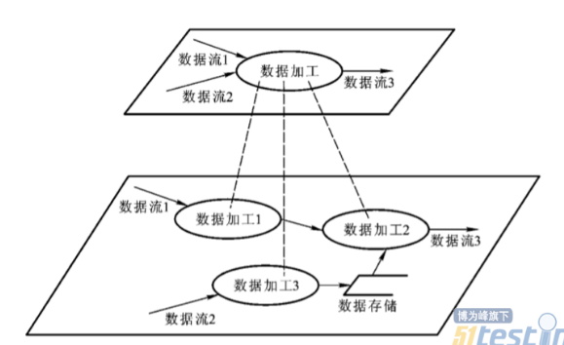

细化前——

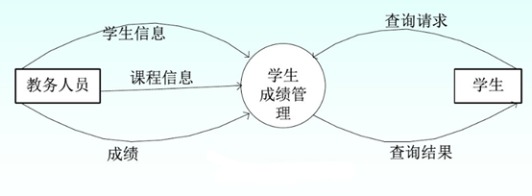

细化后——

